项目名称:智能照明集中控制系统
1文档概述
该需求文档简要描述本次项目中服务器与GPRS通信模块软件开发的大体框架、功能划分以及主要的设计流程。编写此文档的目的是为了让自己熟悉该项目，对自己这一部分的软件开发有一个大体的把握和认识，方便自己与项目组的其他成员交流。
2 服务器与GPRS通信的整体说明
该项目中，所有路灯的电参数测量(电流，电压，功率等)数据都保存在服务器上，服务器的IP是固定的，它是多个客户端和远程终端的一个中转站。
（1）远程终端和服务器的通信是通过GPRS来实现的，GPRS模块和服务器(PC机)通过Internet连接，从而通过TCP/IP协议实现GPRS和服务器数据的发送和接收；
（2）从客户端传来的数据保存在数据库(Microsoft SQL Sever 2000)里的，而GPRS发送到远程终端的数据是在数据库里得到的，因此涉及到一个内部数据的交互问题。
这两个部分可以分步骤实现，但是必须定义良好的接口。
2.1服务器端的模型
图1是该系统服务器软件的功能需求。
客户端和远程终端的数据传输是通过服务器中转的，只要电脑上安装了客户端的软件，就可以通过Internet访问服务器，实现远程路灯的监控和控制。而远程终端和服务器通过GPRS通信的。
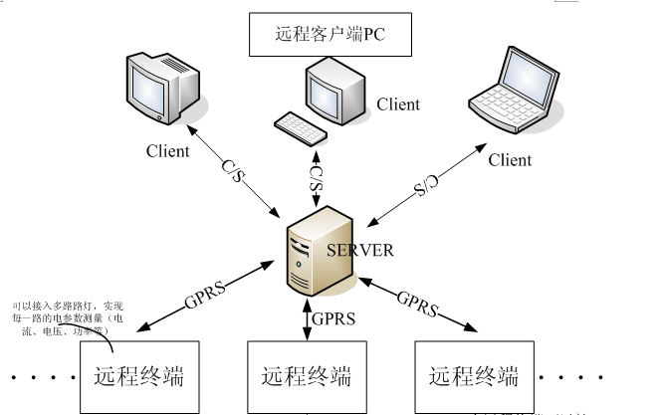
图一 服务器端的整体框图
2.2数据流图
图二的数据流图描述了服务器在运行时的数据传输
数据流图采用图形的方式来表达服务器中心软件的逻辑功能，数据在服务器内部的逻辑流向和外部的交换过程。
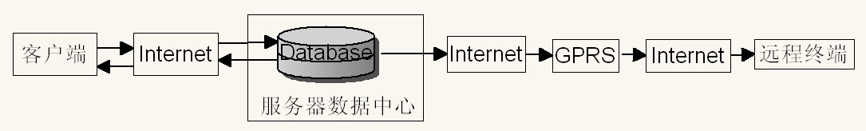
图二 服务器软件的数据流图
3.服务器中心软件的需求列表
通过上面两个小节的论述可知，服务器端软件的主要功能：首先能实现与客户端互传数据报文，并根据约定好的协议、数据格式来解析数据报文，得到具有物理意义的原始数据，将数据存入到数据库。然后访问数据库，通过GPRS模块将数据发送出去。因此，服务器端软件通过Visual C++来实现，数据库为Microsoft SQL Sever 2000，它的需求如下：
1.为了保证数据传输的可靠性，采用面向连接的传输协议(TCP协议)，TCP提供了一种面向连接的、可靠的字节流服务，使数据在任何网络出错时都可以保证得到高可靠性。
2.在VC中，利用MFC编程所提供的网络编程类库，实现网络数据报文的接收和发送。
3.自定义的通信协议，服务器端和远程终端的传输数据的格式和内容(相当于一个通信协议)事先得规定好，使得通信双方能够根据约定好的协议，分析数据报文，得到原始数据。
4.采用轮询的Service/Client通信方式。服务器端的系统必须是多线程的（线程池），从而保证同时与多个客户端进行连接和通信，而且服务器采用中心对多点的组网模型，允许多个客户端同时访问，或者一个客户端在一个时间段内多次访问服务器。
5.在VC中利用ADO实现数据库的访问，进行数据的存储。
6.在VC中利用ADO实现数据库的访问，取出数据，通过连入Internet的GPRS模块发送出去。
7.服务器端的系统内部要有一个数据交互的方式，使得数据库里的信息能够顺利的写进来和向外读。
8.GPRS模块是永久在线的，提供实时在线的功能。由GPRS模块向公网的IP地址发起连接并向服务器(PC机)发送数据，这样服务器才会获得GPRS模块的IP地址以及端口号，之后服务器就可以向GPRS模块发送信息了。当客户端需要修改某项参数时，存进数据库之后，服务器可以随时得到这个修改的参数值，通过GPRS模块发送到远程终端，保证进行实时的通信。

